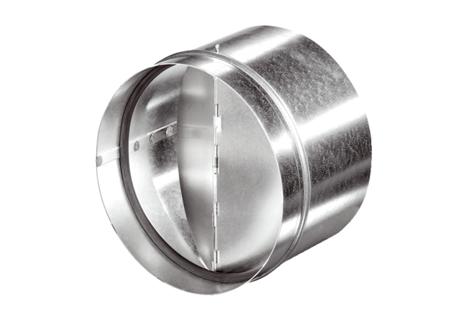Automatski štitnik od povratnog toka AVM 28Jedinica za pakiranje: 1 komAsortiman: C
Broj artikla: 0093.0011Proizvođač: MAICO

